ПРЕСС-РЕЛИЗ

Управлением Росреестра по Алтайскому краю завершен процесс передачи
в органы местного самоуправления правоудостоверяющих документов

Управлением Росреестра по Алтайскому краю передано в органы местного самоуправления (г. Барнаула, Бийского, Рубцовского, Быстроистокского, Мамонтовского, Первомайского, Усть – Пристанского районов) 13866 документов, удостоверяющих права на ранее учтенные объекты недвижимости и оформленные до дня вступления в силу Федерального закона от 21.07.1997 №122-ФЗ
«О государственной регистрации прав на недвижимое имущество и сделок с ним», из них 13715 свидетельств на право собственности на землю и 151 государственный акт на право собственности на землю.

Вышеуказанные документы могут быть использованы органами местного самоуправления для выявления правообладателей ранее учтенных объектов недвижимости.
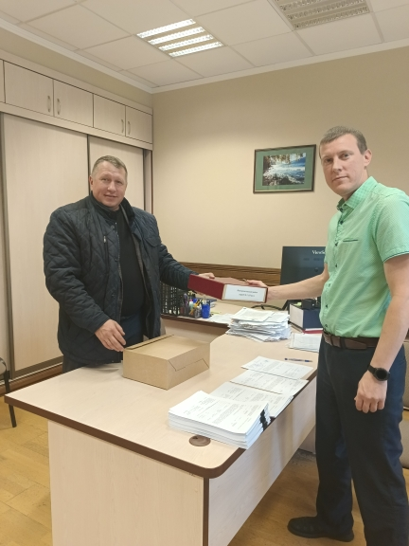
Подпись к фото: передача правоудостоверяющих документов Главе Быстроистокского района Алтайского края.

Справка:
В соответствии с ч. 5 ст. 6 Федерального закона от 30.12.2020 № 518-ФЗ
«О внесении изменений в отдельные законодательные акты Российской Федерации» с целью выявления правообладателей ранее учтенных объектов недвижимости Росреестр обязан в срок до 1 января 2025 года передать в органы местного самоуправления хранящиеся на бумажном носителе, в том числе
в государственном фонде данных, полученных в результате проведения землеустройства, оригиналы документов, удостоверяющих права на ранее учтенные объекты недвижимости и оформленных до дня вступления в силу Федерального закона от 21 июля 1997 года N 122-ФЗ "О государственной регистрации прав на недвижимое имущество и сделок с ним", за исключением таких документов, хранящихся в реестровых делах (открытых в том числе
до 1 января 2017 года кадастровых делах, делах правоустанавливающих документов).

